**Муниципальное бюджетное дошкольное образовательное учреждение**

**«Детский сад № 35»**

**Асбестовского городского округа**

**Проект**

**«Осень золотая»**

**Автор:** Лагунова Наталья Петровна

**Асбест,**

**2016**

**Проект «Осень золотая»**

**Авторы:** Лагунова Наталья Петровна.

**Участники:** воспитатель, дети, родители.

**Вид:** информационно-творческий, краткосрочный, групповой (подготовительная группа № 5).

**Продолжительность проекта:** 1 неделя.

**Реализация проекта:** 03-07 октября 2016 г.

**Проблема:** Недостаток информации у детей об изменениях, происходящих в жизни деревьев и кустарников осенью.

**Актуальность проблемы:** Деревья окружают нас постоянно, однако дети, как правило, почти не обращают на них внимание. Дерево — прекрасный объект экологических наблюдений (так, лиственные деревья имеют хорошо выраженные сезонные изменения).

**Цель:** Обобщить и систематизировать представления детей об изменениях, происходящих в жизни деревьев и кустарников осенью.

**Задачи:**

1. Формировать у детей познавательную активность, устойчивый интерес к окружающему миру.
2. Расширять знания об сезонных изменениях в природе.
3. Закрепить названия деревьев и кустарников, их строение, внешние признаки.
4. Воспитывать любовь ко всему живому, желание беречь и защищать природу.

**Образовательные области:**

|  |  |  |
| --- | --- | --- |
| **Образовательные области** | **Вид деятельности** | **Содержание деятельности** |
| Познавательное развитие | Познавательно-исследовательская деятельность | Беседа «Деревья на нашем участке», «Деревья – они живые», «Какие вещи люди научились делать из древесины», «Почему деревья так важны».  Чтение Толстой Л. «Дуб и орешник», Маршак С. «Откуда стол пришел», Серебрицкий Г. «Осень».  Заучивание наизусть Плещеев А. «Осень». |
| Физическое развитие | Двигательная деятельность | П/игры «Кто быстрее добежит до березы», «Найди такой же лист». |
| Речевое развитие | Коммуникативная деятельность | Составление рассказа по картине «Осень» |
| Художественно-эстетическое развитие | Изобразительная деятельность | Коллективная работа «Вот такая осень».  Лепка из соленого теста «Осенний лист».  Рисование «Золотая яблоня». |
| Социально-коммуникативное развитие | Игровая деятельность | С/р игры: «Юные защитники природы»  Д/и: «Четвертый лишний», «Назови ласково», «Найди общее», «Узнай по описанию». |

**Предполагаемые результаты:**

1. У детей сформирована познавательная активность, устойчивый интерес к окружающему миру.
2. Расширены знания об сезонных изменениях в природе.
3. Дети закрепили названия деревьев и кустарников, их строение, внешние признаки.
4. У детей есть желание беречь и защищать природу.

**Сотрудничество с семьей:**

Участие в конкурсе поделок «Дары осени»

**Продукт проектной деятельности:**

- Выставка работ из соленого теста «Осенний лист»

- Коллективная работа «Вот такая осень»

- Выставка рисунков «Золотая яблоня»

- Выставка поделок из природного материала «Дары осени»

- Праздничное мероприятие «До свидания, Осень».

**Этапы реализации проекта:**

|  |  |  |
| --- | --- | --- |
| **№** | **Этапы** | **Виды деятельности** |
| **I** | Подготовительный | - Формулирование проблемы.  - Формулировка поставленных задач. |
| **II** | Информационно-аналитический | - Планирование мероприятий |
| **III** | Основной | Организация деятельности детей:  - изобразительная;  - познавательно - исследовательская;  - игровая; |
| **IV** | Итоговый | - Организация выставки продуктов детской творческой деятельности. |
| **V** | Рефлексивный | - Продукты деятельности проекта. |

|  |  |  |
| --- | --- | --- |
| **Дни недели** | **Формы деятельности** | **Продукт деятельности** |
| Понедельник 03.10.16 | Подбор литературы, материалов, игр по теме «Деревья, кустарники». | С/р игры: «Юные защитники природы»  Д/и: «Четвертый лишний», «Назови ласково», «Найди общее», «Узнай по описанию».  Толстой Л. «Дуб и орешник», Маршак С. «Откуда стол пришел», Серебрицкий Г. «Осень», Толстой Л. «Дуб и орешник», Маршак С. «Откуда стол пришел», Серебрицкий Г. «Осень». |
| Вторник 04.10.16 | Изобразительная деятельность. Рисование «Золотая яблоня».  Коммуникативная деятельность .  Беседа «Деревья на нашем участке». Чтение Толстой Л. «Дуб и орешник».  Заучивание наизусть Плещеев А. «Осень». | Выставка рисунков «Золотая яблоня». |
| Среда 05.10.16 | Изобразительная деятельность.  Коллективная работа «Вот такая осень».  Коммуникативная деятельность.  Беседа «Деревья – они живые».  Чтение Маршак С. «Откуда стол пришел». | Коллективная работа «Вот такая осень». |
| Четверг 06.10.16 | Изобразительная деятельность. Лепка «Осенний лист».  Коммуникативная деятельность.  Составление рассказа по картине «Осень».  Беседа «Почему деревья так важны».  Чтение Серебрицкий Г. «Осень». | Выставка поделок из соленого теста «Осенний лист». |
| Пятница 07.10.16 | Коммуникативная деятельность.  Беседа «Какие вещи люди научились делать из древесины». | Праздничное мероприятие «До свидания, Осень» |

**Вывод:** Реализация проекта позволила привлечь родителей к участию в выставке поделок из природного материала «Дары осени». Дети проявляют интерес к окружающему миру, бережно и с любовью относятся к природе. Расширились знания детей о деревьях и кустарниках, об изменениях, происходящих в жизни деревьев и кустарников осенью.

«Осенний лист»

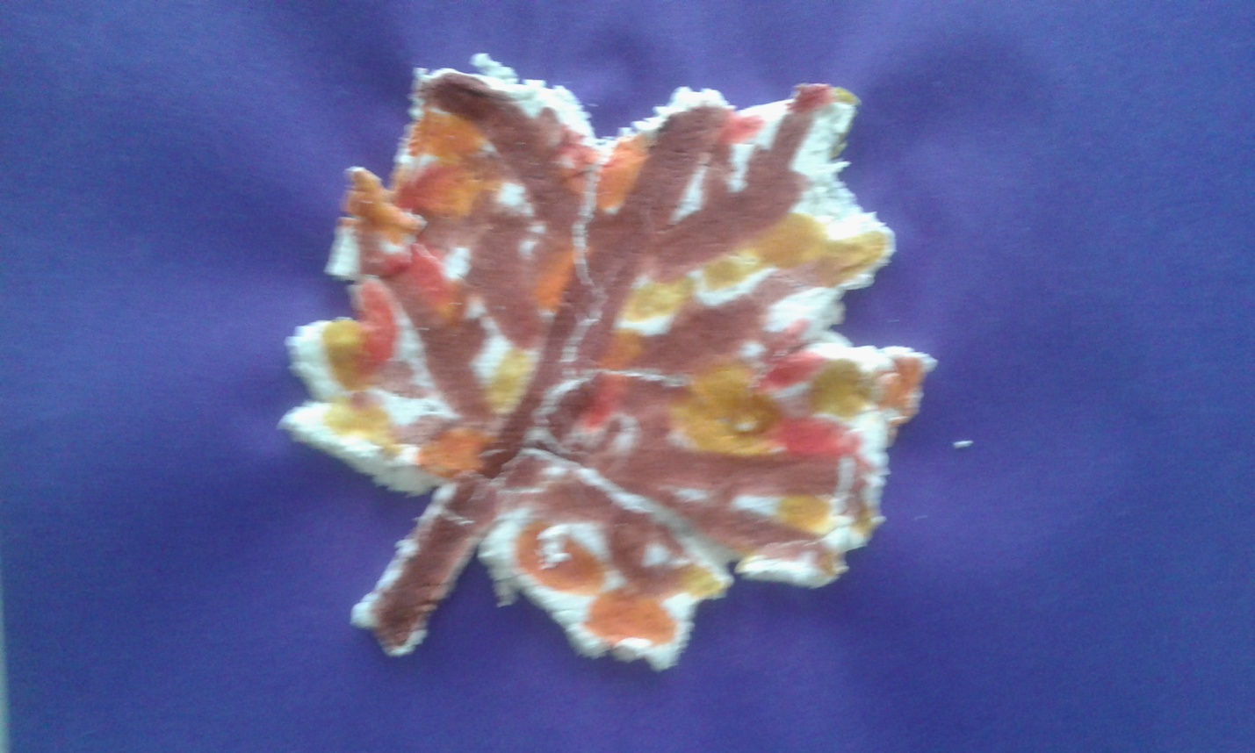

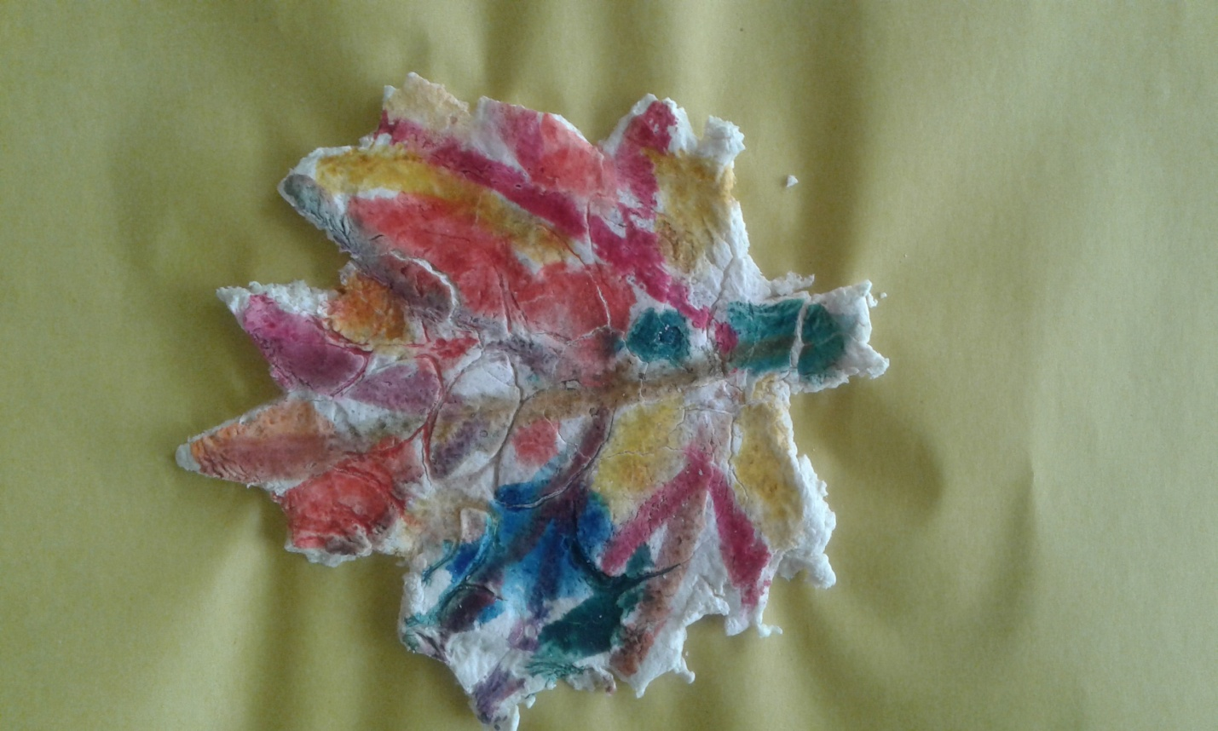

«Золотая яблоня» 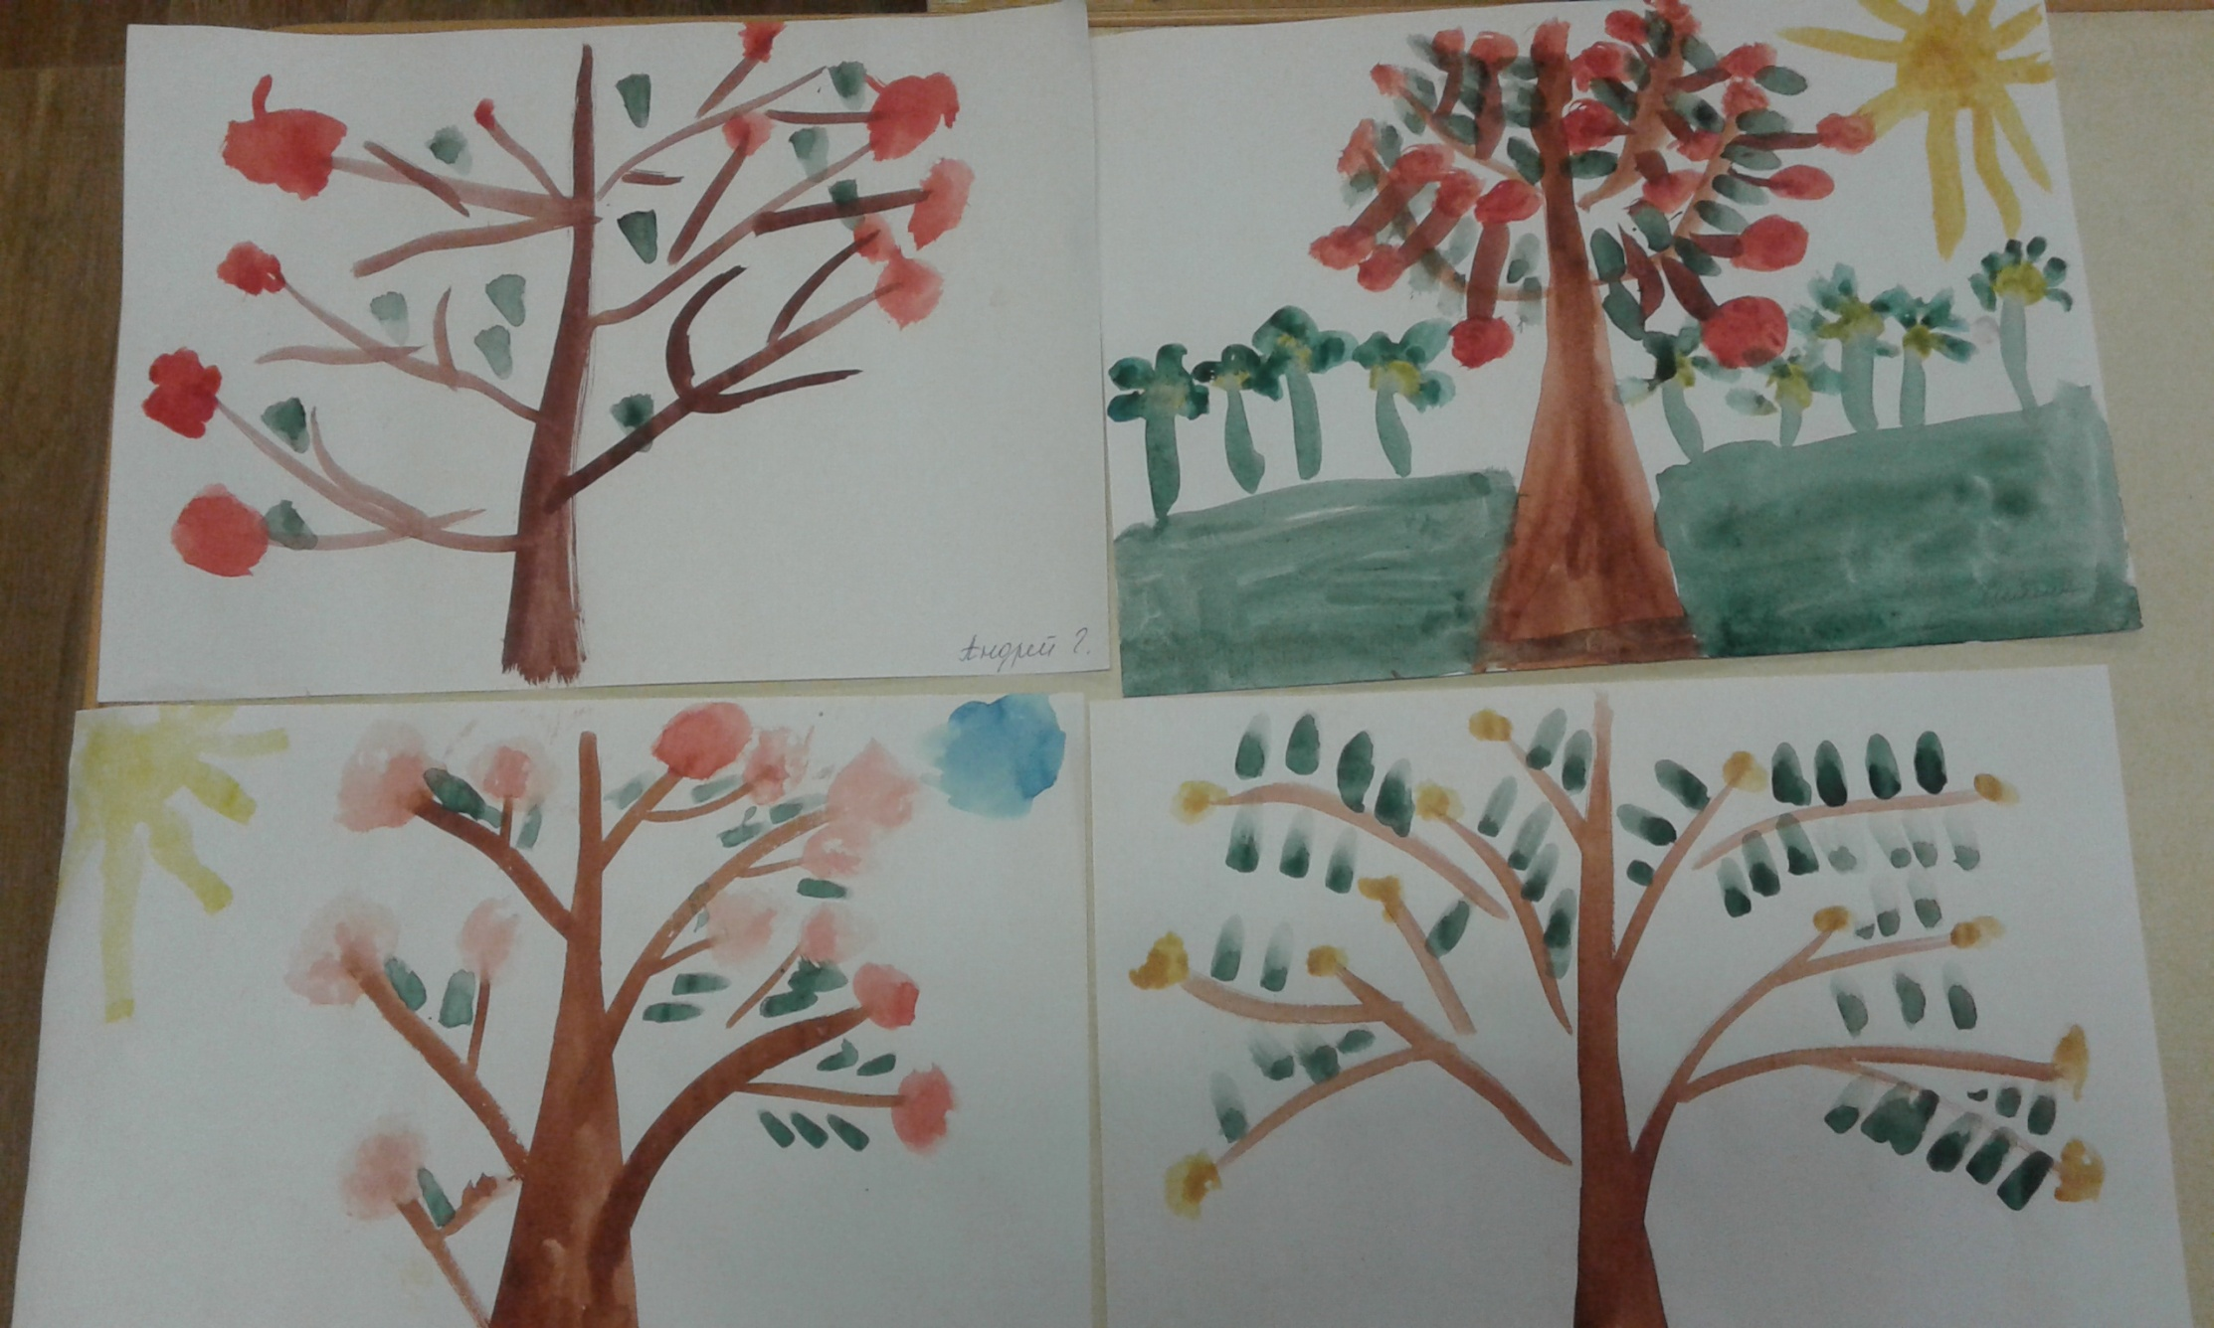

«Вот такая осень» 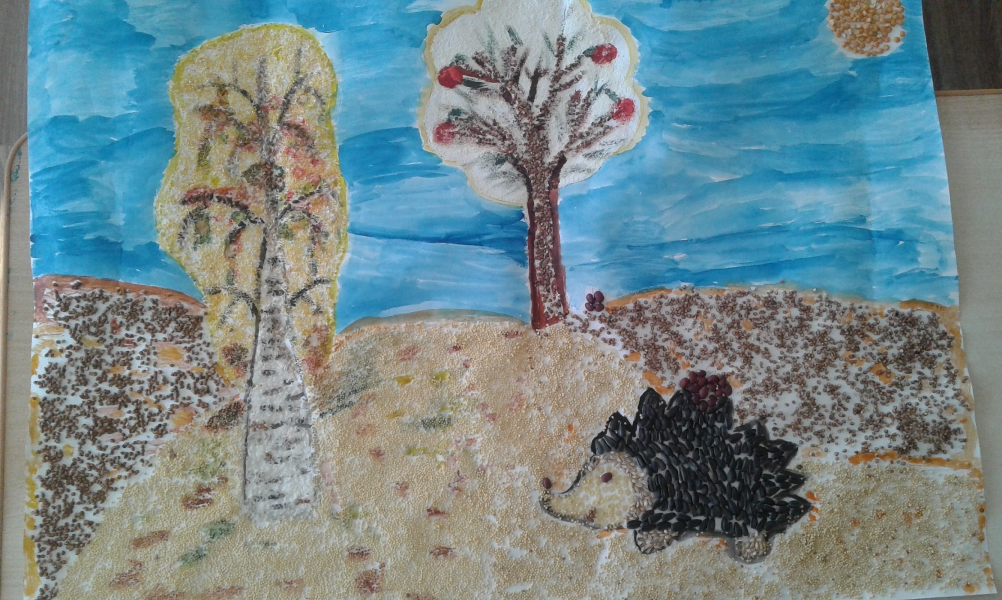

Поделки «Дары осени»

